CIPHER / CIPHER-X
异步稀疏圆阵的声学载波相位定位定姿
理论贡献与算法框架

8 麦克风圆阵 WB-SD2008 + 4 个同步近超声基站（YZ3840）+ AGV 地面机器人
版本：v0.4（仿真验证完成，待实测） 日期：2026-10-17
代码与数据：sim/（Python 仿真）、sim/results/（实验结果）、firmware/（基站波形）

摘要
本项目面向地面移动机器人（AGV）的室内高精度定位与定姿：4 个相互同步的近超声基站在 17–23 kHz 以频分方式发射 chirp，AGV 上的 8 麦克风圆阵（半径 50 mm）接收，阵列与基站之间不同步。现有声学定位工作只使用包络（群时延）信息，精度受 1–3 kHz 带宽限制在厘米级；本阵列阵元间距约 2 个波长，直接做相位测向会产生严重栅瓣。
我们提出两级载波相位方法。第一级 CIPHER 只使用"同一基站、不同阵元"之间的载波相位：它与接收钟差、钟漂、基站同步误差、基站硬件相位和平移多普勒完全无关；稀疏阵列的栅瓣通过多基站位姿域耦合与 TDOA 门控消除；时延域几何感知多径模型同时估计直达径、房间镜像径与 AGV 车体反射，并把运动（距离–多普勒耦合、波前采样像差）和声速作为参数。第二级 CIPHER-X 基于一个关键观察：声学载波周期为 50 μs，μs 级无线同步的基站本身就已经是"载波相位同步"的，因此跨基站的绝对载波相位可以像 GNSS 载波相位定位一样使用，基线从阵列口径（0.1 m）扩大到房间尺度（约 10 m）；阵列负责航向与整周模糊度固定，声速由多径模型单帧估计。
理论上给出 5 个命题：同步误差的交叉点（本系统约 6 μs）、对阵元误差敏感度降低约 ρ/R 倍、声速可观性、"整周可固定性由声速精度主导"，以及 FDMA 宽巷别名决定的同步上限（约 4 μs）。仿真中（10×10×3.5 m 混响房间、模型声速偏 0.3%、帧定时自主获取），CIPHER 静止精度 4.0 mm / 0.022°（现有方法 54–237 mm），CIPHER-X 在 0.5/1/2 m/s 运动中整周固定帧精度 0.80/0.84/1.05 mm，无错误固定；单基站遮挡下维持约 1 mm，信号恢复后 2–3 s 内重新固定。

目录
（打开文档时 Word 会提示更新域，选择"是"即生成目录；也可右键 → 更新域）

1 研究背景与问题

1.1 硬件与场景
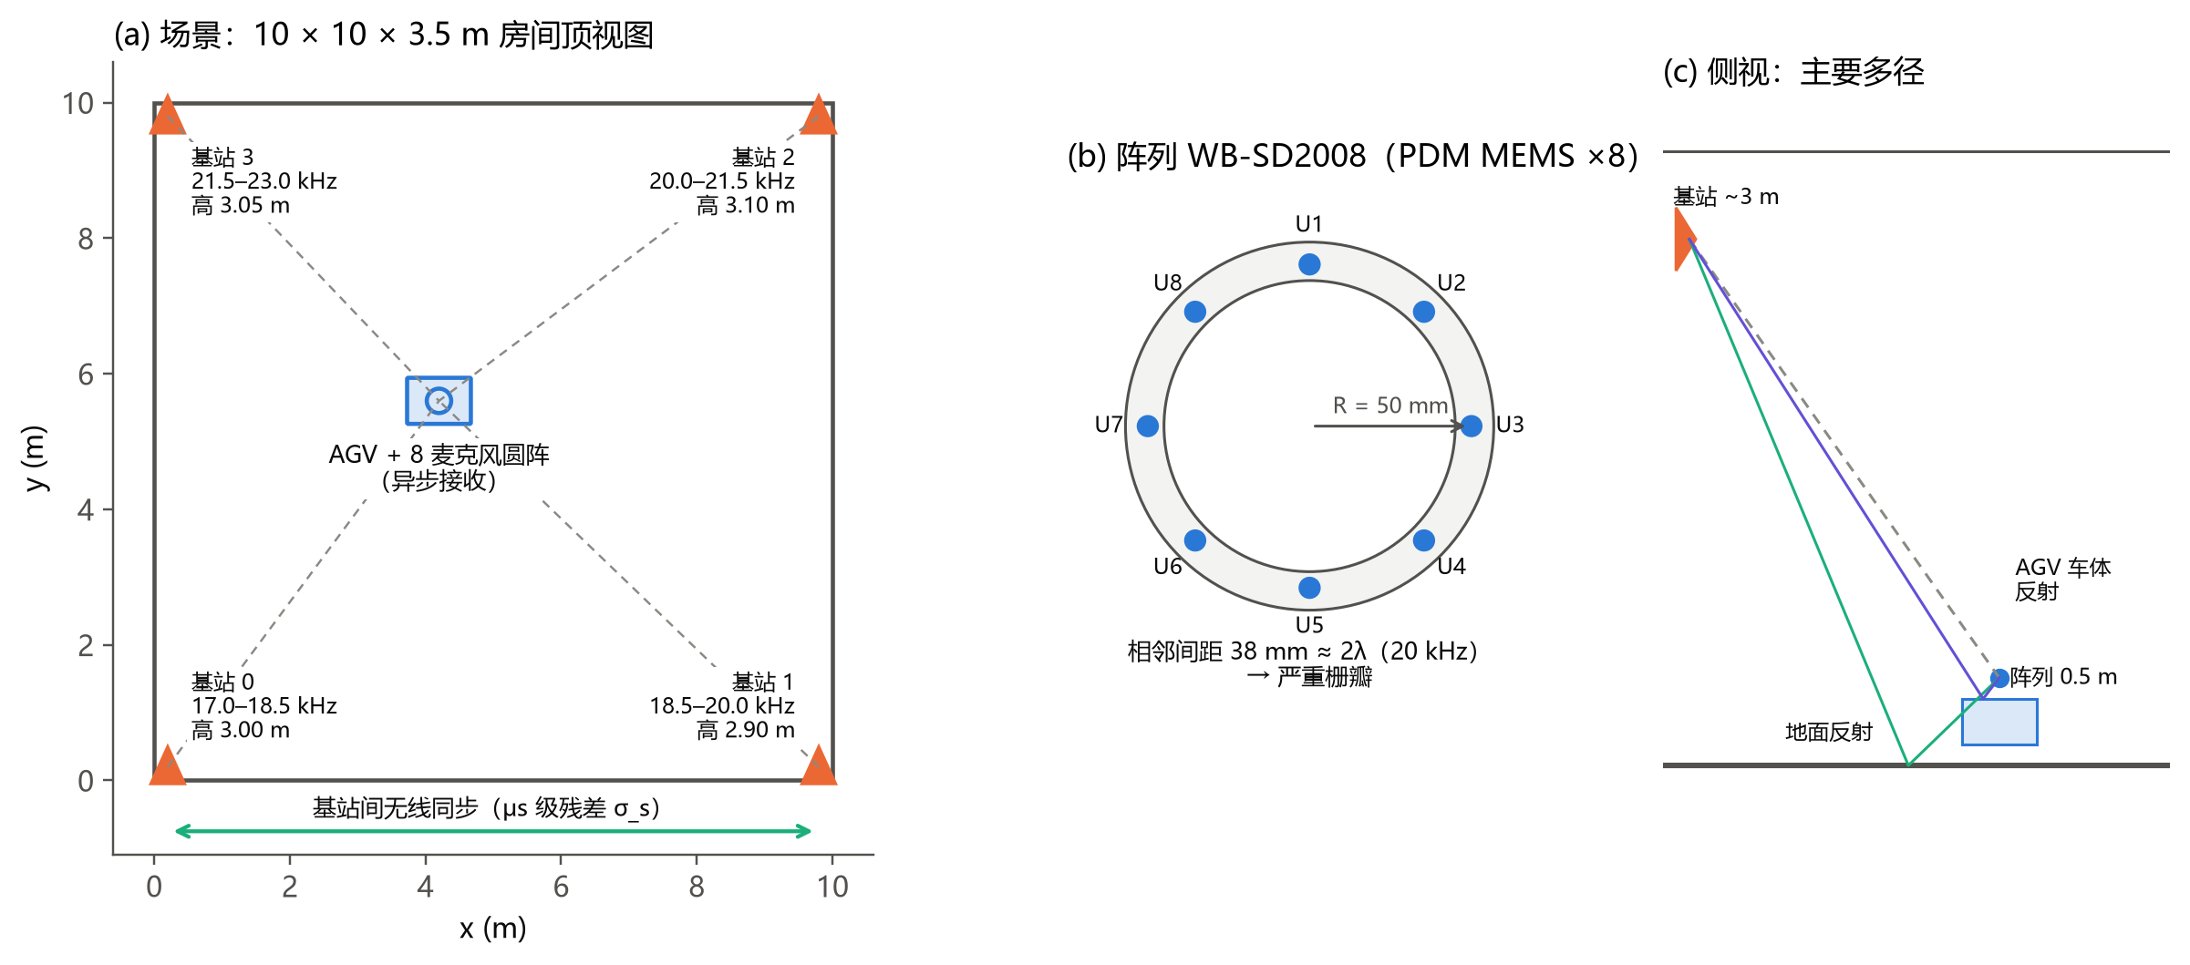
图 1 系统组成：(a) 房间与基站布局；(b) 8 麦克风圆阵；(c) 侧视图中的主要多径（地面、AGV 车体）。
- 接收阵列：WB-SD2008-V1.1，8 颗 LinkMems LMD3526T261 PDM MEMS 麦克风，均匀圆阵 R = 50 mm，主控 T113，采样率 48 kHz，安装在 AGV 上，离地约 0.5 m。
- 基站：4 个 YZ3840 压电超声喇叭（谐振 20 kHz，口径 26.5 mm），装在 10 × 10 × 3.5 m 房间四角、高约 3 m；基站间通过主站计数值广播实现 μs 级同步；波形可任意设置，帧周期 100 ms。
- 真值：动作捕捉 + 激光雷达；不使用 IMU。

1.2 核心难点
- 异步：阵列与基站不同步，接收钟差 δ 与钟漂 η（数十 ppm）未知；基站之间也只有 μs 级同步残差 σ_s。
- 稀疏阵列栅瓣：20 kHz 时相邻阵元间距 38 mm ≈ 2λ，单基站相位测向的最高旁瓣仅比主瓣低 0.2–2.8 dB，无法直接使用。
- 强多径：墙角基站下地面反射只比直达径弱 3–6 dB、程差 0.3–0.5 m，小于单基站带宽分辨率 c/B ≈ 0.23 m 的数倍；AGV 车体反射程差仅几厘米。
- 运动：上扫 chirp 的距离–多普勒耦合把包络时延放大 f_c/B ≈ 13 倍；运动阵列在不同时刻采样同一波前。
- 硬件与环境：麦克风 16.5 kHz 谐振附近通道间幅相失配；声速随温度变化（0.5 °C ≈ 0.3%）。

1.3 现有工作的局限
表 1 代表性声学定位工作（papers/ 与检索文献）
工作 | 同步方式 | 观测量 | 精度
SCALA / A-LOAF | 基站异步 | 小口径（R=2.5 cm）MUSIC 测向 + 群时延 | 2.2 cm / 0.27°；11.7 cm
LUNA | 异步 | 相干加权 PHAT 角谱 | 8.9 cm / 0.56°
DRAPE | 基站同步 | 逐阵元群时延 TDOA + 刚体配准 | 3.6 cm / 2.35°
HARP / PALM | 基站同步 | 群时延 + 多斜率 chirp 消多普勒 | 3.9 cm；5.8 cm
CAT / MilliSonic | 需参考点 | 单链路 FMCW 相位跟踪（相对量） | 数 mm（相对、短距）

共同点：多基站 + 阵列的系统只用了包络（群时延）信息，精度受带宽 B 限制；载波相位只在单链路相对跟踪中出现过。"同步基站 + 异步接收机"在结构上与 GNSS 完全同构（卫星同步、接收机钟差与钟漂未知、多普勒、多天线测姿），但 GNSS 的载波相位与整周模糊度方法尚未被系统地迁移到声学阵列中。

2 总体思路：分级载波相位
全文只有一条主线：声速慢，μs 级同步的声学基站就是载波相位同步的；异步稀疏阵列因此可以像 GNSS 一样做分级载波相位定位。三级观测量的精度依次提高、模糊度依次加重，每一级为下一级提供门限（图 2）。
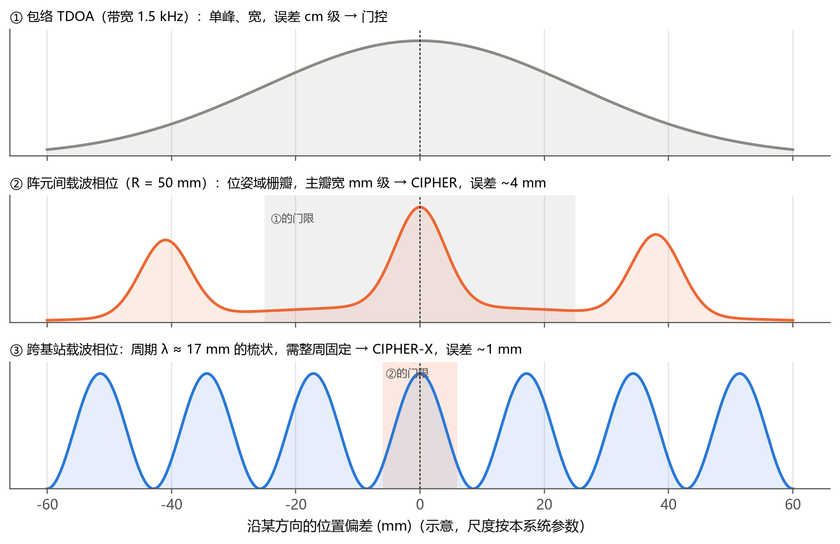
图 2 三级观测量（示意，尺度按本系统参数）：包络 TDOA 单峰但宽；阵元间载波相位精细但有位姿域栅瓣；跨基站载波相位最精细，是周期约 17 mm 的梳状，需整周固定。
表 2 三级观测量的分工
层级 | 观测量 | 对钟/同步的要求 | 精度 | 模糊度 | 本文处理
① | 跨基站包络 TDOA | 消去接收钟差 | cm（多径偏差） | 无 | 门控（两帧上/下扫联立）
② | 同一基站、跨阵元载波相位 | 完全免疫 | ~4 mm / 0.02° | 位姿域栅瓣 | CIPHER：多基站耦合 + ratio test
③ | 跨基站绝对载波相位 | σ_s ≲ 4 μs | ~1 mm | 每基站整周 | CIPHER-X：GNSS 式 float→fix→hold

3 理论贡献
下面每项贡献按"问题 → 结论 → 意义 → 证据"组织。命题 1–5 的数值核对由 sim/experiments/exp12_theory_checks.py 复现（线性化 Fisher 信息与最小二乘），其余结论由信号级仿真（exp01–exp11）验证。

3.1 C1：时钟免疫的阵元间载波相位与位姿域模糊消解（CIPHER）
对基站 i、阵元 m，取同一基站跨阵元的互谱：
(1)
它与接收钟差 δ、钟漂 η（一阶）、基站同步误差 ε_i、基站硬件响应 G_i(f) 全部无关。对中心对称阵列（UCA 满足 Σ_m ∂τ_{i,m}/∂θ = 0），丢弃各基站的公共相位不损失任何方位 Fisher 信息；单基站方位信息中载波项占 f_c²/(f_c²+B²/12) ≈ 98%，这正是只用包络的方法丢掉的部分。
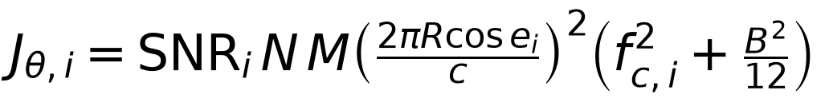 | (2)
稀疏阵列的栅瓣在单基站上不可消除，但不同基站的方位、俯仰与子带各不相同，其栅瓣在位姿空间 (x, y, ψ) 中互不对齐。定义位姿域模糊函数
(3)
4 个基站时最高假峰降到 0.70–0.84，且都离真值 0.6–8 m 远，可被 cm 级 TDOA 门控排除；给定位置后对航向全搜索并做 ratio test。由此得到口径–模糊折中：精度 ∝ 1/(f_c R)，模糊余量随 kR/M 增大而耗尽（图 7b）。本阵列 R = 50 mm 处于有利区间。
说明：跨阵元相位与发射端时钟无关在干涉测向中是已知事实；本贡献的新意在于把它与位姿域模糊函数、多基站耦合、口径–模糊折中结合，形成稀疏 UCA 下可用的完整估计器，并作为 CIPHER-X 的中间层与独立完好性检验。

3.2 C2：宽松同步即载波同步——交叉点与敏感度（命题 1、2）
射频（2.4 GHz）载波周期 0.4 ns，载波级同步需要 ps 级；声学（20 kHz）载波周期 50 μs，1 μs 的同步残差只相当于 7.2° 相位、0.34 mm 距离。于是跨基站绝对载波相位可直接使用：把直达径载波相位与接收时刻绑定，
(4)
其中 τ_φ,i 为载波时刻（模 1/f_i），b_i 为每基站相位常数（标定），n_i 为整周数，τ_c,i 为 chirp 中心历元的传播时延。
命题 1（交叉点）：阵列给出的位置精度 σ_A 与跨基站载波给出的 σ_X ≈ κ c (σ_s² + σ_c²)^{1/2} 相等处
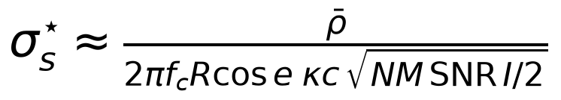 | (5)
即容许的同步误差 ∝ 基线比 ρ̄/R 除以载波频率；本系统约 6 μs。σ_s ≪ σ* 时位置由跨基站载波决定，σ_s ≫ σ* 时自动退化为 CIPHER（图 3a）。
命题 2（敏感度）：每阵元相位误差 δχ 在阵列模式下引起 O((λ/2π)(ρ̄/R) δχ/√M) 的位置偏差，在载波模式下只经阵列平均相位进入，为 O(κ(λ/2π) δχ/√M)，二者之比为 O(ρ̄/R)。数值：每阵元 5° 误差 → 阵列模式 16.3 mm，载波模式（σ_s = 1 μs）0.73 mm（图 3b）。推论：载波模式下位置几乎不依赖阵元标定，航向仍由阵列决定。
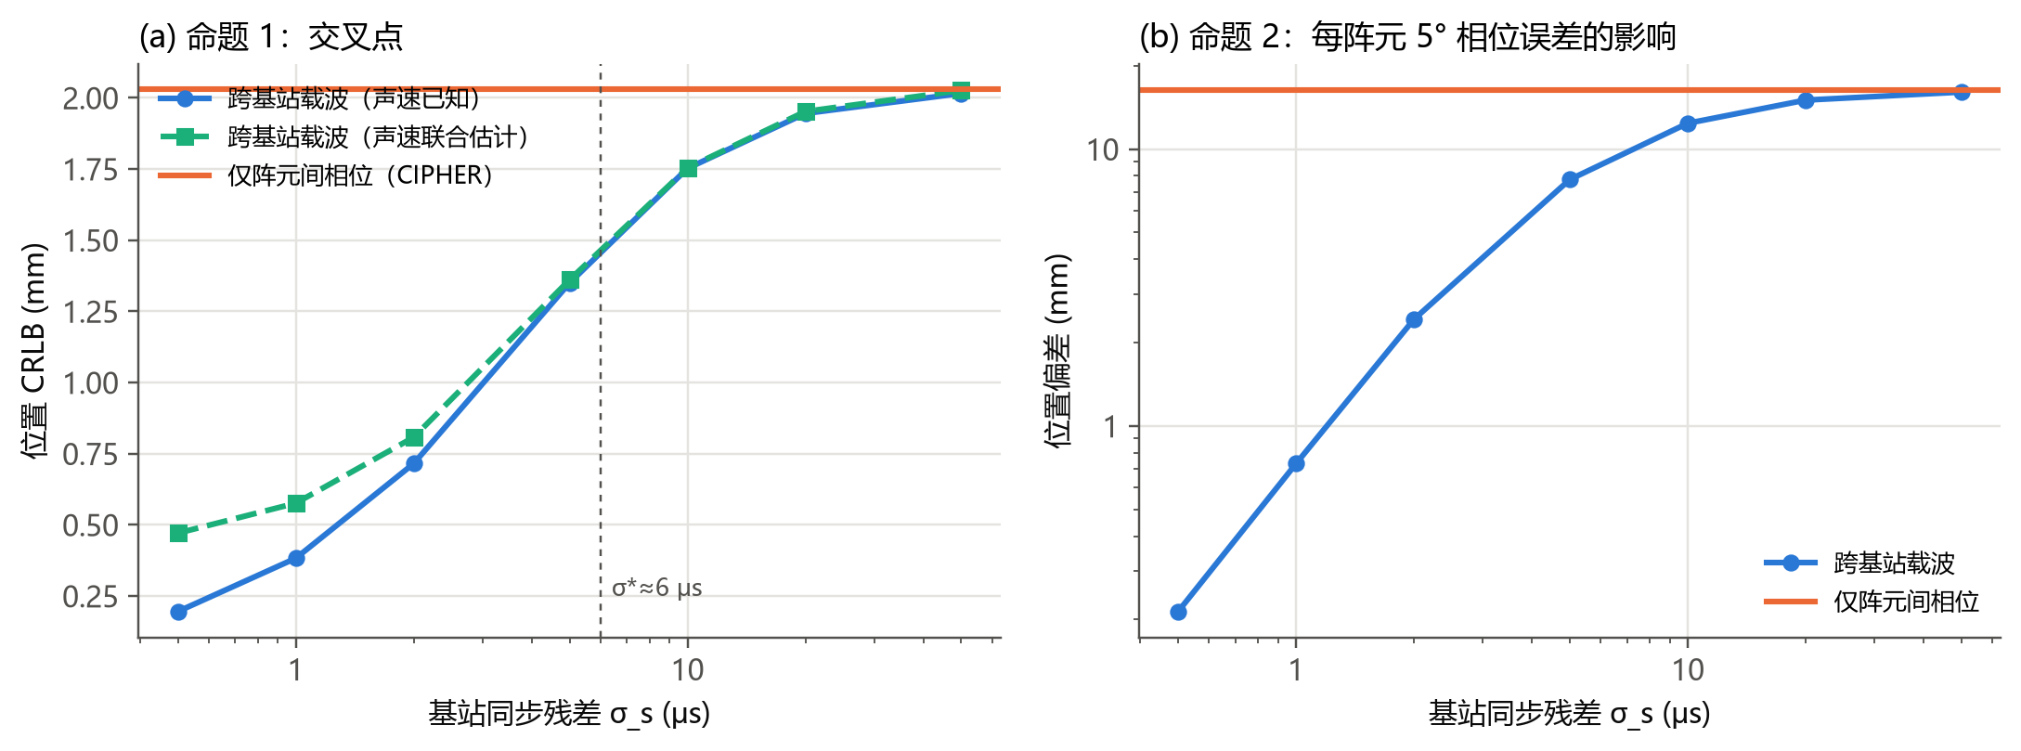
图 3 命题 1、2 的数值核对（exp12）：(a) 位置 CRLB 随同步残差的交叉；(b) 每阵元 5° 相位误差引起的位置偏差。

3.3 C3：声速可观性与"多径即温度计"（命题 3）
单帧未知量 (p, t_rx, s)（c = c₀(1+s)），观测 t_i = t_rx + d_i(p)(1−s)/c₀ + ε_i。s 可辨识当且仅当 [d_1..d_I] 不在 span{1, u_x, u_y} 内；4 个基站时方程恰定、无冗余。两个推论：(a) 同步约束无法单帧检出坏基站（实验中同步残差 RAIM 恒为 0）；(b) 声速必须另有信息源。时延域多径模型中，镜像径与直达径的时延差 Δd_iℓ/c 与同步无关，单帧即可把 s 估到 ±0.017%（≈ 0.1 °C）。
这条结论也修正了一个此前被忽略的风险：若声速只进入同步项，模型声速偏 0.3%（约 0.5 °C）会使镜像径时延偏 12 μs（20 kHz 下约 90° 载波相位），CIPHER 从 3.5 mm 退化到 21 mm；把声速放进完整几何后不受影响（3.46 mm）。

3.4 C4：整周可固定性由声速精度主导（命题 4）
浮点整周的协方差中，可被 (p, t_rx, s) 吸收的方向包含 s 方向 ∝ [d_i f_i]：错误的整周组合可沿此方向以 δs ≈ λ/d̄ 的声速变化"补偿"。声速先验 ±0.3% 时单帧固定成功率仅 0.67，20 帧 0.98；声速精度 0.01% 时单帧 0.92、5 帧 1.00；增加到 6 个基站几乎没有改善（图 4a）。设计含义：先用多径模型把声速估准，再固定整周——这与 GNSS 中"先估电离层"的思路一致，但在声学中声速可由同一信号的多径几何直接得到。

3.5 C5：FDMA 宽巷别名与同步上限（命题 5）
最难区分的错误候选是"公共平移"：t_rx 移动一个平均周期 1/f̄、全部整周 +1。由于各基站子带中心频率不同，它留下失配
(6)
本系统 ‖m‖ = 8.5 μs，未被位置/声速吸收的比例 η ≈ 0.15–0.3；K = 10 帧、检验门限 γ = 8 时 σ_s,max ≈ 4 μs，与实验中经验设定的门限一致（图 4b）。设计含义：基站中心频率的离散度决定可容忍的同步误差——FDMA 频带分配不仅是多址手段，也是模糊度设计参数。
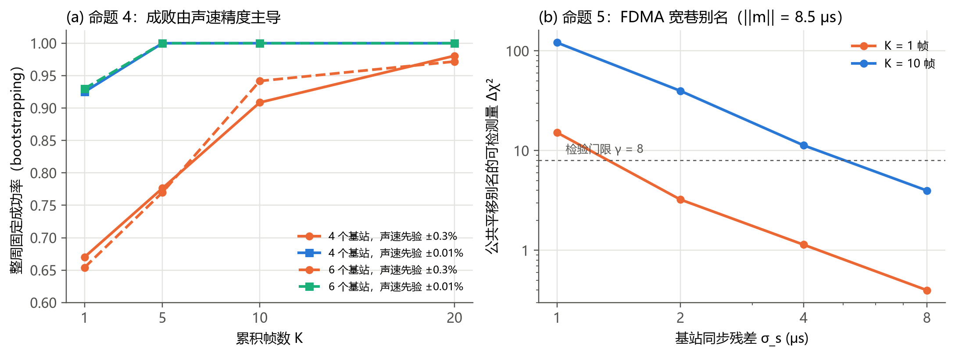
图 4 命题 4、5 的数值核对（exp12）：(a) 整周固定成功率与声速先验、帧数、基站数；(b) 公共平移别名的可检测量随同步残差的变化。

3.6 C6：运动阵列的载波观测与棋盘式波形
距离–多普勒耦合：接收机以径向速度 v_r 接近时，匹配滤波输出的载波相位一阶上对应 chirp 中心历元时延 τ_c，而包络对应 τ_c − (v_r T/c)(f_c/B + 1/2)，偏移被放大约 13 倍。波前采样像差：运动阵列在不同时刻采样同一波前，阵元间时延差为同一时刻几何值的 1/(1+β)。
二阶修正（本项目发现）：载波"跟踪 chirp 中心"只在一阶成立，还存在一个 β² 量级、符号随扫频方向变化的项（2 m/s 时 0.13–0.21 周）。它是模板自身的性质，可精确扣除：
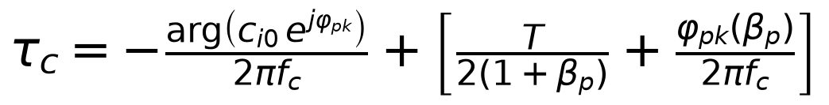 | (7)
方括号由先验速度下的模板直接算出，对速度误差只有二阶敏感。修正后 2 m/s 时载波观测对真值的抖动从 0.04–0.05 周降到 0.004–0.009 周。
棋盘式上/下扫波形：每个基站同一时刻只能发一种信号，但可逐帧改变；令基站 i 第 k 帧的扫频方向为 (−1)^(i+k)（图 5）。相邻基站与相邻帧方向相反，耦合项正负抵消：两帧联立即可求出 (x, y, v_x, v_y, t_rx)，运动中冷启动从第 1 帧起可用；接收钟漂也因此在单帧内可观（并被估计出来）。
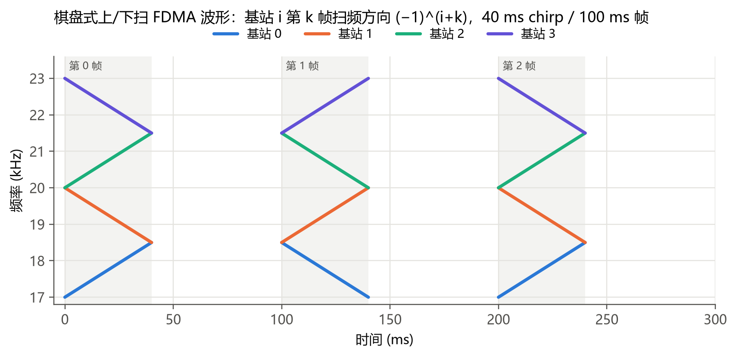
图 5 棋盘式上/下扫 FDMA 波形：4 个基站分占 17–23 kHz 的 4 个 1.5 kHz 子带，扫频方向按 (−1)^(i+k) 交替。

4 算法框架
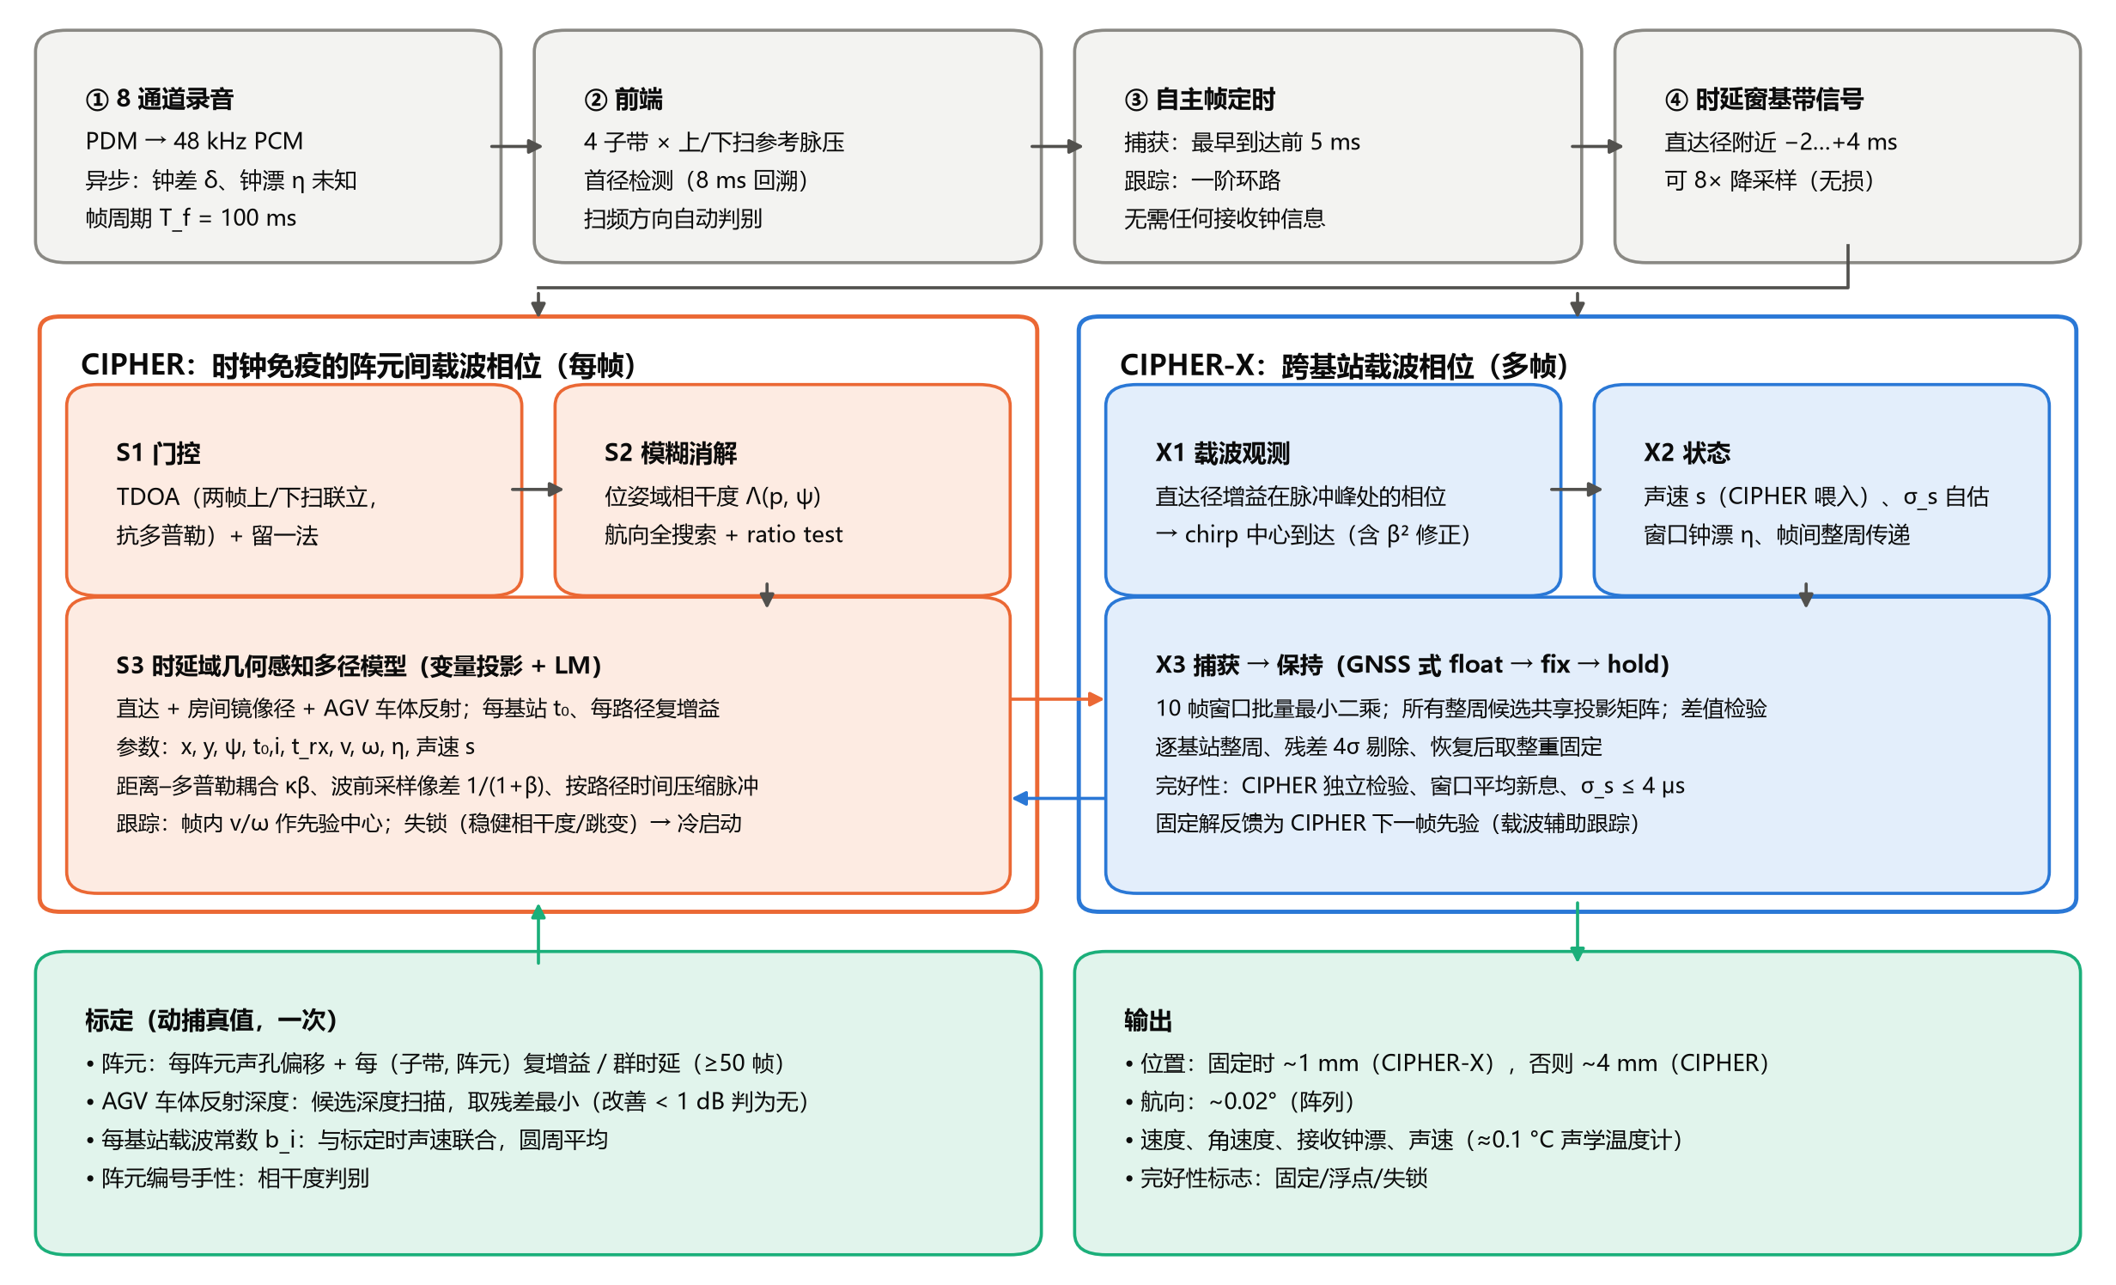
图 6 算法总框架。CIPHER 每帧独立运行，并把位姿、协方差、t_rx 与声速交给 CIPHER-X（橙色箭头）；CIPHER-X 的固定解反馈为 CIPHER 下一帧的先验（蓝色箭头）。

4.1 信号与前端
- 波形：4 个子带（17–18.5 / 18.5–20 / 20–21.5 / 21.5–23 kHz），40 ms chirp、10% Tukey 窗、100 ms 帧，棋盘式扫频方向；基站播放文件由 firmware/make_anchor_waveforms.py 生成（48/96 kHz）。
- 前端：每个子带用上、下扫两种参考脉压，较强者即该基站本帧的扫频方向；首径检测带 8 ms 回溯（防止地面反射与直达径相消时把墙面反射当首径）；扣除麦克风谐振的标称群时延。
- 自主帧定时（pipeline.frame_starts）：在第一个帧周期内捕获各基站最早到达，把窗口起点放在最早到达之前 5 ms；之后每帧前推 T_f，并以一阶环路把最早到达保持在 5 ms 处。完全不需要接收钟信息；钟漂 300 ppm、钟差未知时仍正确。
- 时延窗：直达径附近 −2…+4 ms 的基带信号；基带仅 1.5 kHz 宽，可 8 倍降采样而不损失精度（exp09）。

4.2 CIPHER：每帧的时钟免疫解
- S1 门控：跨基站首径 TDOA 闭式解；棋盘波形下用相邻两帧联立消除多普勒偏差；留一法应对某基站首径漏检。
- S2 模糊消解：在门控位置邻域对航向全搜索位姿域相干度 Λ，取全局峰并做 ratio test；跟踪时只在先验处初始化，不再重新选瓣。
- S3 时延域几何感知多径模型：对基站 i、阵元 m，
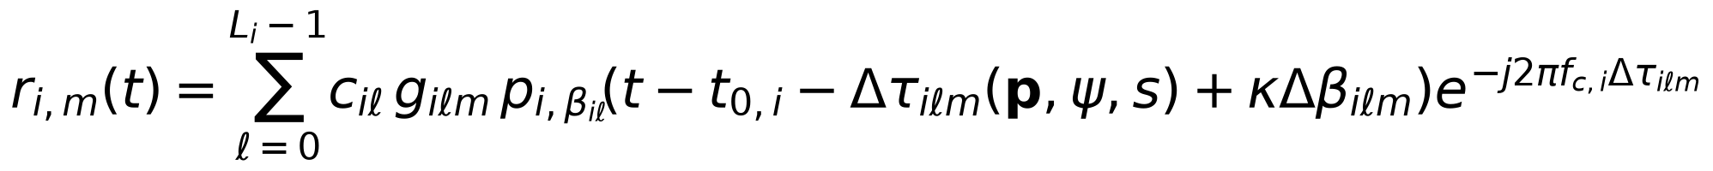 | (8)
路径集合 = 直达 + 程差 < 1.6 m 的房间镜像源（地面、天花板、近墙及其组合，最多 10 条）+ AGV 车体反射（深度由标定估计）。只有 Δτ 携带位姿信息；每基站一个 t_0,i（吸收全部时钟与同步误差）和每条路径一个复增益 c_iℓ（吸收幅度、喇叭响应、反射系数）。c 用最小二乘闭式消去（变量投影），对 (x, y, ψ, t_0,i, t_rx, v, ω, η, s) 用 Levenberg–Marquardt，一步按残差重估各基站方差。拟合得到的 t_0 构成同步约束 t_0,i = t_rx + d_i/c + ε_i。
- 跟踪与失锁：恒速/恒角速预测，先验中心取上一帧帧内的 v、ω 估计（能跟上偏航角加速度）；速度不合理、跳变 > 0.5 m 或稳健相干度（去掉最差基站）连续两帧 < 0.88 时判为失锁，下一帧冷启动并重新做两帧门控。

4.3 CIPHER-X：多帧跨基站载波
- X1 载波观测：直达径复增益乘以模板峰值相位，读出 chirp 中心到达时刻（式 7 含 β² 修正）；载波时刻噪声 0.1–0.45 μs（0.03–0.15 mm）。
- X2 状态：声速 s 为随机游走状态，由 CIPHER 每帧的估计喂入（但不确定度下限 0.01%，更精细的值只能由已固定的载波解给出）；σ_s 由残差在线自估；窗口内接收钟漂 η 为公共参数（注意 CIPHER 的 η 是等效多普勒，符号与钟频偏相反）。
- X3 捕获：10 帧窗口，帧间整周由时间差分载波相位传递（用上一帧最优位置 + 多普勒速度预测距离变化），t_rx 按基站固定帧周期 t_rx,k = t_rx,0 + τ_k(1+η) 绑定；在 CIPHER 位置处线性化后，所有整周候选（每基站 ±1 周 × 公共平移 ±3 周）共享一个投影矩阵，枚举代价极低；以差值检验（≥ 8）接受。
- X3 保持：逐基站携带整周数，每帧解 (dp, t_rx, s)；残差 > 4σ 的基站（周跳、直达径被挡）剔除，恢复后在亚毫米解处取整重固定；已知整周的基站少于 3 个时放弃保持。
- 完好性（GNSS 式，长时间仿真中迭代得到）：CIPHER 始终作为独立检验，连续两帧与载波解矛盾即放弃保持（不得用载波预测代替其先验后再"确认"载波解）；窗口平均新息 > max(6 mm, 4σ/√n) 时放弃（错误整周可自洽地偏 10–20 mm）；σ_s > 4 μs 时不进入载波模式；失锁后声速状态回退到 CIPHER 级不确定度。
- 载波辅助跟踪：固定且健康时，CIPHER-X 的解作为 CIPHER 下一帧的先验。

4.4 标定流程（动捕真值，一次）
- 阵元：每阵元面内声孔偏移 + 每（子带, 阵元）复增益与包络群时延；误差随帧数约 1/√N 下降，≥ 50 帧接近模型下限（exp06）。
- AGV 车体反射深度：对候选深度（0.02–0.40 m）各拟合一次时延域模型，取残差最小者；改善 < 1 dB 判为"无车体反射"（exp11：5 cm → 0.06 m，12 cm → 0.12 m）。
- 每基站载波常数 b_i：与标定期间的声速联合估计，逐帧公共偏移用圆周网格搜索、b_i 用圆周平均（避免 ±半周回绕）。
- 阵元编号手性（PCB 顶/底视不确定）：两种编号假设下比较相干度，判别正确率 100%。

4.5 嵌入式实现与计算量
表 3 复杂度削减对精度的影响（exp09，10 个静止位姿，跟踪模式）
配置 | 位置 RMSE (mm) | 航向 RMSE (°)
不降采样，10 条路径 | 5.36 | 0.0340
8× 降采样，10 条路径 | 5.07 | 0.0310
8× 降采样，6 条路径 | 6.19 | 0.0352
8× 降采样，4 条路径 | 22.25 | 0.0889

结论：时延窗 8× 降采样无损；镜像路径至少保留 6–10 条。按 C/NEON 单精度、有效 0.3 GFLOPS/核估算：单次残差约 0.6 MFLOP，跟踪模式 5–10 次 LM 迭代 × 解析 Jacobian，每帧 40–80 MFLOP，T113 双核约 0.1–0.15 s/帧 → 5–10 Hz 可行；CIPHER-X 第二级 < 5 ms。

5 仿真验证
仿真器逐采样精确合成：运动（含多普勒与时间压缩）、接收钟差与钟漂、基站同步抖动、逐面反射系数的镜像源混响（2 阶）、喇叭活塞指向性、麦克风谐振与失配、PDM L/R 采样偏移、自噪声与环境噪声；可选加入估计器不建模的家具散射体、AGV 车体反射板与各路径声速差。所有实验结果在 sim/results/ 中，可由对应脚本复现。

5.1 静止精度、口径与鲁棒性（CIPHER）
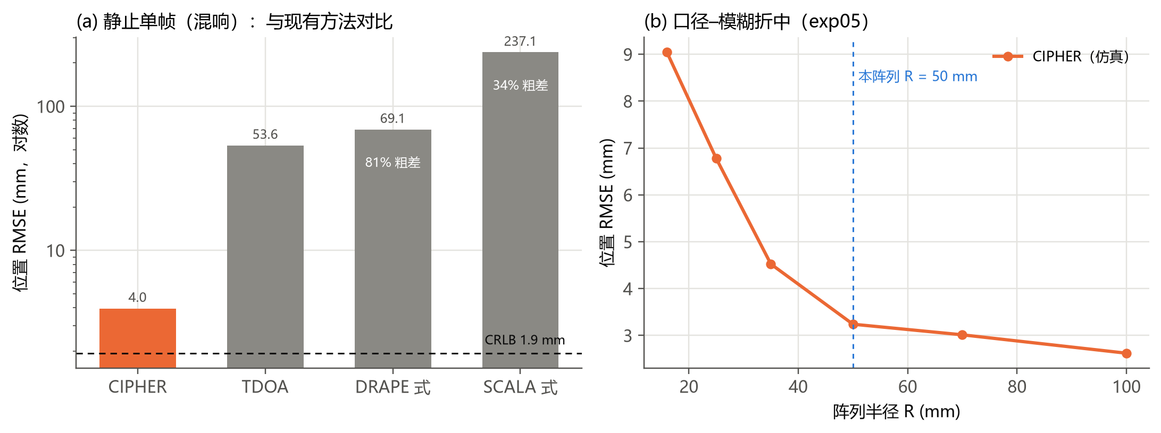
图 7 (a) 混响房间单帧静止精度（exp01，32 位姿 × 3 帧）：CIPHER 4.0 mm、0% 粗差，多径感知 CRLB 1.9 mm；(b) 口径–模糊折中（exp05）。
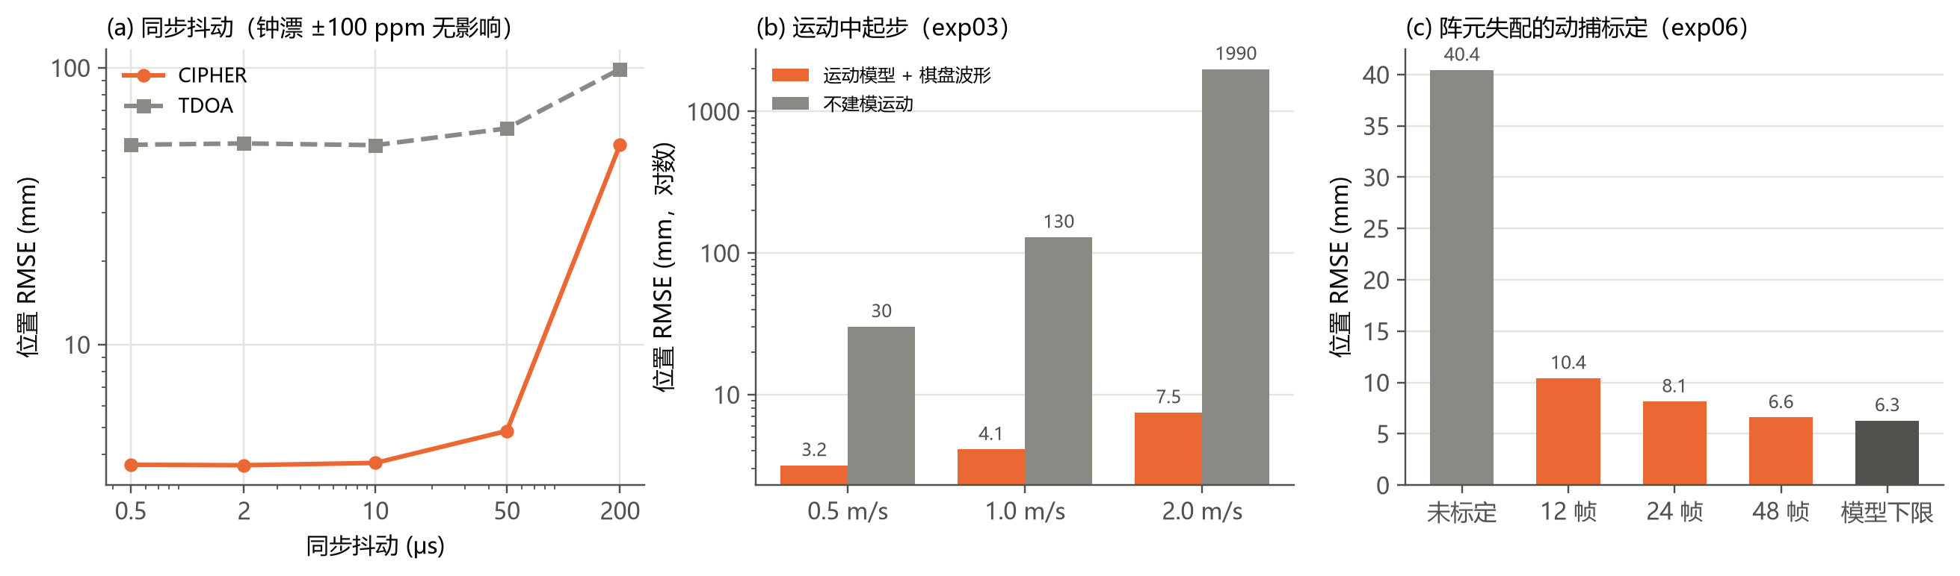
图 8 (a) 基站同步抖动的影响（exp02）；(b) 运动中起步时运动模型的作用（exp03）；(c) 阵元失配的动捕标定（exp06）。
要点：CIPHER 对接收钟漂 ±100 ppm 免疫（3.3/3.1/3.0 mm），同步抖动 ≤ 50 μs 时平滑退化；不建模运动时 1 m/s 下误差上百毫米，建模后 3–8 mm；综合阵元失配（谐振离散 2%、相位 5°、声孔 0.3 mm）未标定 40 mm，48 帧标定后 6.6 mm（模型下限 6.3 mm）。（exp01–06 在声速已知、帧定时用真值的条件下运行；exp07 起全部使用声速估计与自主帧定时。）

5.2 CIPHER-X：运动中的毫米级精度
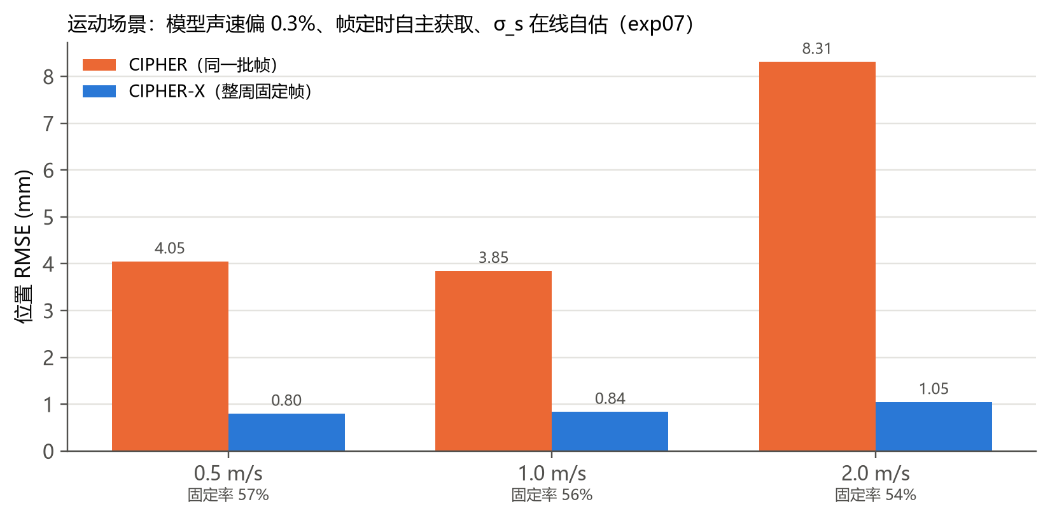
图 9 运动场景（exp07，8 条轨迹 × 20 帧，棋盘波形运动中起步）：整周固定帧上 CIPHER-X 与同一批帧 CIPHER 的对比。
表 4 exp07 汇总（模型声速偏 0.3%，帧定时自主获取，σ_s 自估、初值 4 μs）
场景 | CIPHER | CIPHER-X 全部帧 | 固定率 | 固定帧 X / CIPHER | 错误固定 | σ_s 自估
0.5，同步 2 μs | 4.02 mm | 2.67 mm | 57% | 0.80 / 4.05 mm | 0% | 1.7 μs
1.0，同步 2 μs | 4.22 mm | 3.16 mm | 56% | 0.84 / 3.85 mm | 0% | 1.7 μs
2.0，同步 2 μs | 8.22 mm | 5.52 mm | 54% | 1.05 / 8.31 mm | 0% | 1.8 μs
0.5，同步 10 μs | 4.09 mm | 4.09 mm | 0% | —（保持 CIPHER） | 0% | 15.1 μs

固定率受 2 s 短轨迹限制（前约 0.6 s 为声速收敛与捕获期）；同步 10 μs 时 σ_s 自估超过 4 μs，系统正确地停留在 CIPHER 模式，不产生错误固定——即命题 1、5 预言的交叉行为。

5.3 长时间运行、遮挡与恢复
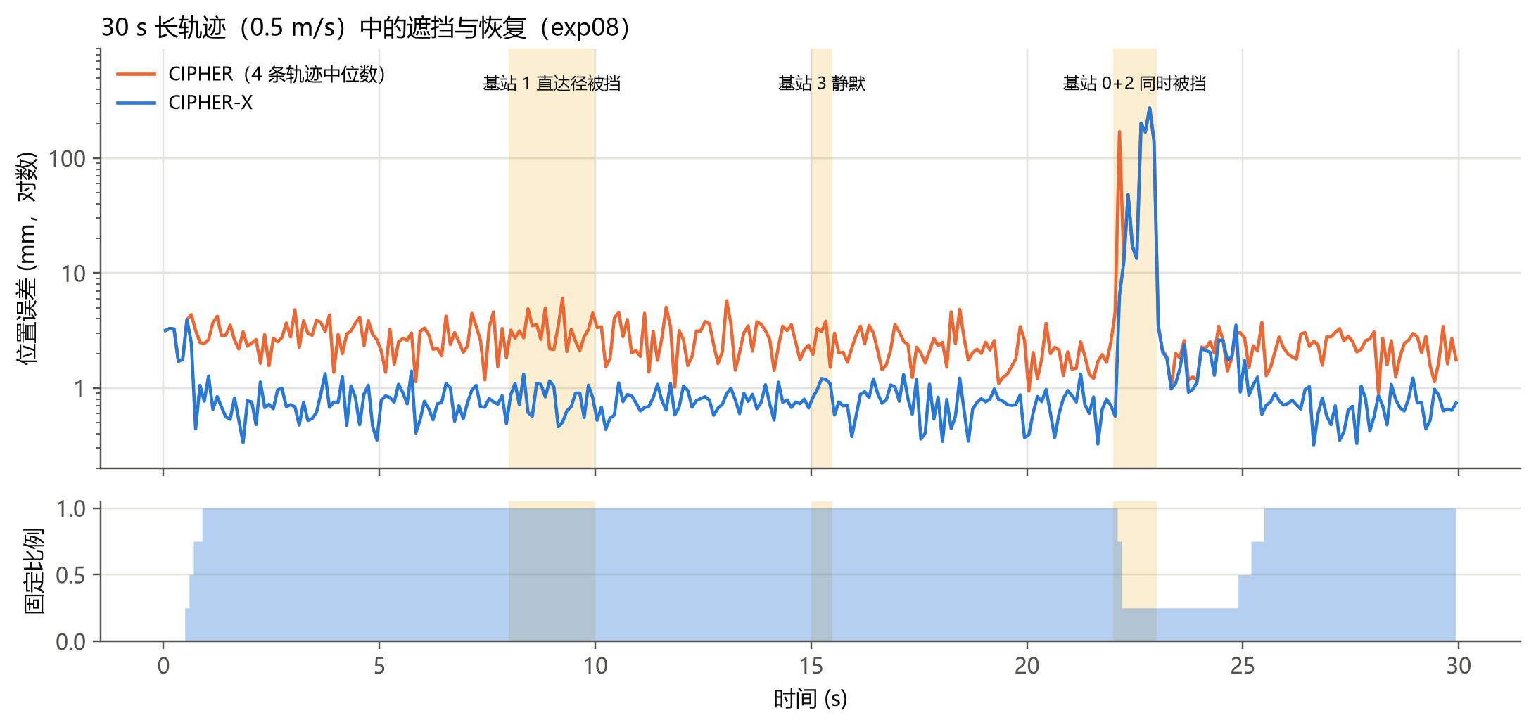
图 10 30 s 长轨迹（exp08，0.5 m/s，4 条轨迹中位数）：上图位置误差，下图整周固定比例；黄色为遮挡时段。
表 5 exp08 分段结果：CIPHER / CIPHER-X（固定率）
阶段 | 0.5 m/s | 1.0 m/s
正常 0–8 s | 3.8 / 1.5 mm（92%） | 4.0 / 1.6 mm（92%）
基站 1 直达径被挡 | 4.3 / 0.9 mm（100%） | 7.7 / 7.2 mm（90%）
基站 3 静默 | 6.8 / 1.1 mm（100%） | 18.5 / 1.2 mm（100%）
基站 0+2 同时被挡 | 191.6 / 182.3 mm（38%） | 209.4 / 205.3 mm（12%）
遮挡结束后（剔除过渡帧） | 2.8 / 1.4 mm，2 s 内重新固定 | 4.0 / 2.9 mm，2–3 s 内重新固定

两个基站同时被挡时只剩 2 个可用基站，超出 4 基站系统的能力（两种方法都失效），这符合预期；关键在于系统能检测并在 4 个基站信号恢复后迅速重新固定。

5.4 估计器未建模的效应与 AGV 车体反射
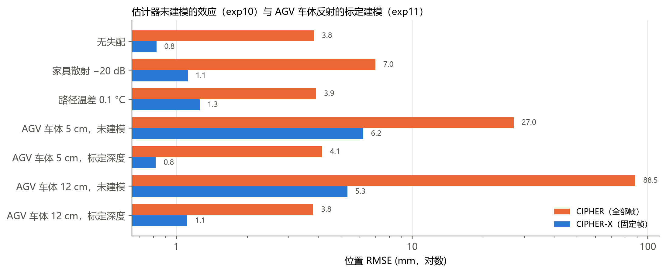
图 11 模型失配（exp10）与 AGV 车体反射的标定建模（exp11）：橙色为 CIPHER 全部帧，蓝色为 CIPHER-X 固定帧。
家具散射（−20 dB）下 CIPHER-X 仍为 1.12 mm；强散射（−12 dB）使 CIPHER 本身退化，CIPHER-X 自动不进入载波模式。AGV 车体反射是最危险的失配：阵列下 5 cm / 12 cm 的金属车体不建模时 CIPHER 达 27 / 88 mm，把标定估计出的深度加入模型后恢复到 4.1 / 3.8 mm，CIPHER-X 无错误固定（代价：首次固定约晚 1 s）。路径间温差 0.1 °C 时 CIPHER-X 为 1.26 mm——温度均匀性是亚毫米精度的物理前提。

6 与现有方法的比较
表 6 方法比较
 | 观测量 | 时钟要求 | 精度决定因素 | 典型精度
SCALA / A-LOAF / LUNA | 小口径测向 + 群时延 | 异步 | 口径（R = 1.6–2.5 cm） | 2–12 cm
DRAPE / HARP / PALM | 逐阵元群时延 TDOA | 基站同步 | 带宽 B | 3.6–5.8 cm
CAT / MilliSonic | 单链路 FMCW 相位 | 需参考点 / SFO 标定 | 相对量，累积误差 | 数 mm（相对）
CIPHER（本文） | 跨阵元载波相位 + 门控 | 免疫钟差、钟漂、同步误差 | 载波频率 f_c 与口径 R | ~4 mm / 0.02°
CIPHER-X（本文） | + 跨基站绝对载波相位 | σ_s ≲ 4 μs（自估，否则退回 CIPHER） | 载波周期 + 同步残差 | ~1 mm

7 适用条件与局限
- 至少 3 个基站无遮挡：4 个基站中两个同时被挡时无法定位（可检测并快速恢复）；如需容忍双遮挡应增加基站。
- 同步残差：CIPHER-X 需要 σ_s ≲ 4 μs（命题 5），算法会自估并在超限时退回 CIPHER。
- 温度均匀性：路径间温差 ≤ 0.1 °C 时保持亚毫米；0.3 °C 时约 4–5 mm（用户已确认现场无明显气流）。
- 机器人本体反射必须建模（深度由标定得到）；其他未建模的强散射（−12 dB）会使 CIPHER 退化。
- 声学测量的固有限制：目前全部为仿真结论；真实喇叭相位、20 kHz 以上麦克风响应、湍流等需实测验证。
- 计算量：Python 实现每帧约 1–3 s，实时运行需 C/NEON 重写（解析 Jacobian、时延降采样）。

8 后续工作
- 实测采集（docs/experiment_protocol.md）：4 个基站同步循环播放 firmware/waveforms/ 中的文件；T113 录 8 通道原始数据；动捕记录基站与 AGV；每段首尾静止 3 s 并原地转一圈用于离线时间对齐；采集标定、静止、0.3/0.5/1 m/s 运动、遮挡四类数据。
- 离线验证：用与仿真相同的前端、帧定时、标定与估计器处理实测数据，与动捕真值比较。
- 理论：补全命题 1–5 的严格证明；固件：C/NEON 移植；论文：目标 IEEE TIM / TSP。

附录 A 代码与文件结构
表 7 主要模块
路径 | 内容
sim/cipher/config.py | 场景配置：阵列、信号（棋盘波形）、房间、基站、时钟、麦克风、失配选项
sim/cipher/channel.py | 逐采样信号合成（运动、时钟、同步、镜像源、指向性、谐振、散射体、车体反射、遮挡）
sim/cipher/frontend.py | 脉压、扫频方向判别、首径检测、时延窗（可降采样）
sim/cipher/pipeline.py | 自主帧定时（不依赖接收钟信息）
sim/cipher/lagmodel.py | 时延域多径模型（变量投影 + LM）、多普勒模板、阵元标定、车体反射深度扫描
sim/cipher/estimators.py | CIPHER（门控、模糊消解、精化）、跟踪（失锁检测、载波辅助）、对比基线
sim/cipher/carrier.py | CIPHER-X：载波观测、载波常数标定、多帧载波跟踪器（捕获、保持、完好性）
sim/cipher/crlb.py | Cramér–Rao 界
sim/experiments/exp01–12 | 各实验脚本（见附录 B），结果写入 sim/results/
firmware/make_anchor_waveforms.py | 基站播放文件生成
docs/ | theory.md（理论推导）、review.md（审查与开发记录）、experiment_protocol.md、hardware.md、literature.md、firmware_plan.md、本文档及其生成脚本

附录 B 实验索引
表 8 仿真实验
实验 | 内容 | 关键结果
exp01 | 静止随机位姿，CIPHER 与基线、CRLB | 混响 4.0 mm / 0.022°，基线 54–237 mm
exp02 | 同步抖动、接收钟漂 | 钟漂免疫；抖动 ≤ 50 μs 平滑退化
exp03 | 运动：棋盘 vs 上扫、运动模型消融 | 运动中起步 3.2 / 4.1 / 7.5 mm（0.5 / 1 / 2 m/s）
exp04 | 阵元失配敏感性、标定、编号手性 | 综合失配 49 mm；手性判别 100%
exp05 | 口径–模糊折中 | R = 50 mm 处于有利区间
exp06 | 标定帧数与模型下限 | 48 帧 6.6 mm（下限 6.3 mm）
exp07 | CIPHER-X 运动 | 固定帧 0.80 / 0.84 / 1.05 mm，无错误固定
exp08 | 30 s 长轨迹 + 遮挡 / 掉线 | 单遮挡 ≈1 mm；恢复后 2–3 s 重新固定
exp09 | 嵌入式复杂度削减 | 8× 降采样无损；路径 ≥ 6
exp10 | 估计器未建模的效应 | 车体反射最危险；温差 ≤ 0.1 °C
exp11 | AGV 车体反射深度标定 | 27 / 88 mm → 4.2 / 3.8 mm
exp12 | 命题 1–5 线性化核对 | σ* ≈ 6 μs；σ_s,max ≈ 4 μs

